2.3分析习题图 2.3 所示电路的逻辑功能。

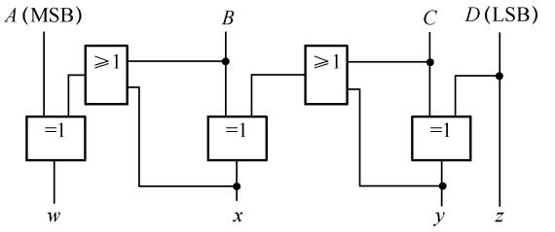

习题图 2.3

2.4 分别用与非门、或非门设计如下电路：

（1）3 变量的多数表决电路，以判断多数赞同；

2.5 设 4 位二进制数，试设计下述要求的判断电路：

（2）4 位二进制数中间有两个 1；

2.8 用与非门设计一个将 8421 码转换成 2421 码的转换电路。

2.11 用代数法判断下列函数是否存在逻辑险象，如果有的话，设法消除之。

（1）

2.12 用卡诺图化简下列函数，所得函数中不得有逻辑险象。

（1）*F*=*m*4(0,1,5,7,10,11,14,15)

2.13用二进制译码器 74LS138及与非门实现下列单输出及多输出函数表示的电路。

（1）*F*=*m*4(2,3,6,8,12)

（4）⇦

2.17 写出习题图 2.5 所示多路选择器的真值表。

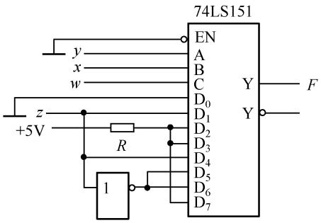

习题图 2.5

2.18 最多用一个 SSI 器件和一个 MSI 器件（74LS138，74LS153，74LS151）实现下列功能。

（1）

（2）

2.19 使用 4 位加法器 74LS283 设计下列十进制代码转换电器。

（1）余 3 码转换成 8421 码；

（2）2421 码转换成余 3 码。